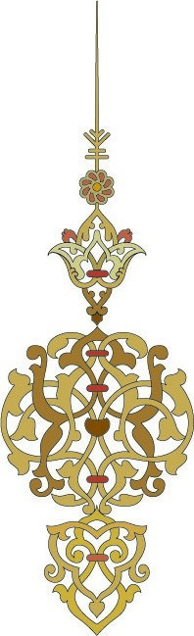    رشته تحصيلی:  استاد: چ  نیمسال : اول سال تحصیلی:99-98  منابع مجاز: | وزارت علوم تحقیقات و فناوری   | آزمون درس:  نام و نام خانوادگی دانشجو:  شماره دانشجویی:  تاریخ امتحان : وقت امتحان: دقیقه | دانشکده فنی پسران بروجرد
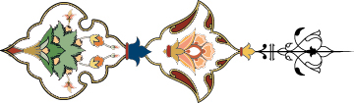
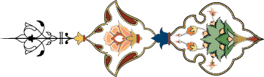
بارم

جمع بارم :

